Ngày soạn:…/…/…
Ngày dạy:…/…/…

TUẦN 18

I. YÊU CẦU CẦN ĐẠT
1. Kiến thức
Sau bài học này, HS sẽ:
- Tìm hiểu được về an toàn nghề nghiệp của nghề mơ ước.
- Trình bày được ước mơ nghề nghiệp của bản thân.
2. Năng lực
Năng lực chung:
- Năng lực giao tiếp và hợp tác: khả năng thực hiện nhiệm vụ một cách độc lập hay theo nhóm; Trao đổi tích cực với giáo viên và các bạn khác trong lớp.
- Năng lực tự chủ và tự học: biết lắng nghe và chia sẻ ý kiến cá nhân với bạn, nhóm và GV. Tích cực tham gia các hoạt động trong lớp.
- Giải quyết vấn đề và sáng tạo: biết phối hợp với bạn bè khi làm việc nhóm, tư duy logic, sáng tạo khi giải quyết vấn đề.
Năng lực riêng:
- Tìm hiểu được an toàn nghề nghiệp của nghề mơ ước.
- Trình bày được mơ ước nghề nghiệp của bản thân.
3. Phẩm chất
- Tự lực, trách nhiệm: chủ động sắp xếp thời gian và sử dụng thời gian hợp lí, có ý thức tự giác; tinh thần trách nhiệm trong hoạt động nhóm.
II. ĐỒ DÙNG DẠY HỌC
1. Đối với giáo viên
- Giáo án, SGK, VBT Hoạt động trải nghiệm 5.
- Giấy A3, bút, bút màu.
- Tranh, ảnh liên quan đến chủ đề.
2. Đối với học sinh
- SGK, VBT Hoạt động trải nghiệm 5.
- Thực hiện nhiệm vụ trong SBT trước khi đến lớp.
- Đồ dùng học tập theo yêu cầu của GV.
III. CÁC HOẠT ĐỘNG DẠY HỌC
Tiết 1: Sinh hoạt dưới cờ: Tổng kết hoạt động Viết về nghề mơ ước
HOẠT ĐỘNG CỦA GV | HOẠT ĐỘNG CỦA HS
a. Mục tiêu: Sau khi tham gia hoạt động, HS có khả năng:  - Tự tin chia sẻ bài viết về nghề mơ ước trước toàn trường hoặc chú ý lắng nghe, cổ vũ các bạn.  - Thể hiện sự hứng thú khi tham gia hoạt động Viết về nghề mơ ước.  b. Cách tiến hành  - Đại diện nhà trường/ GV Tổng phụ trách Đội giới thiệu nội dung tổng kết hoạt động Viết về nghề mơ ước:  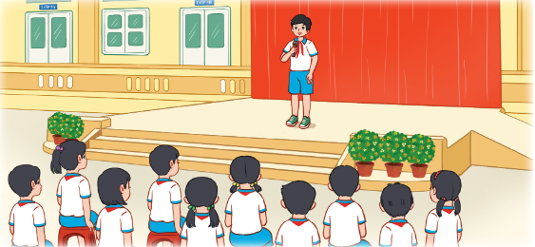  + GV khen ngợi HS đã tích cực tham gia hoạt động và có nhiều bài viết chất lượng tốt.  + GV mời đại diện một số lớp lên chia sẻ bài viết về nghề mơ ước trước toàn trường.  + GV mời một số HS bày tỏ cảm xúc sau khi tham gia hoạt động. | - HS lắng nghe và tham gia theo sự hướng dẫn của GV.  - HS lắng nghe.  - HS chia sẻ bài viết.  - HS chia sẻ cảm xúc.
Tiết 2: Hoạt động giáo dục theo chủ đề: Nghề mơ ước của em
HOẠT ĐỘNG CỦA GV | HOẠT ĐỘNG CỦA HS
A. HOẠT ĐỘNG KHỞI ĐỘNG  a. Mục tiêu: Sau khi tham gia hoạt động, HS có khả năng  - Tạo tâm thế cho HS, giúp đỡ HS ý thức được nhiệm vụ học tập, hứng thú với bài học mới.  b. Cách tiến hành  - GV tổ chức cho HS chơi trò chơi “Ai? Dùng làm gì?”  - GV mời HS trình chiếu cho HS xem video về đồ dùng bảo hộ lao động và trả lời câu hỏi  https://youtu.be/G6brjIXEtSM  + Đồ vật này dùng để làm gì?  + Những ai cần sử dụng nó?  - GV mời 2 – 3 HS trả lời câu hỏi. HS khác lắng nghe, nhận xét, bổ sung ý kiến (nếu có).  - GV nhận xét, đánh giá, chốt đáp án: Đây là các thiết bị bảo hộ lao động. Những người thực hiện công việc mỗi ngành nghề đều có những yêu cầu mặc và sử dụng các dụng cụ này để đảm bảo an toàn cho bản thân.  - GV tổng kết và dẫn dắt vào bài học: Qua phần xem video và trả lời câu hỏi, chúng ta thấy mỗi ngành nghề cần sử dụng các thiết bị bảo đảm an toàn khác nhau. Để tìm hiểu về những quy tắc an toàn và những thiết bị bảo hộ lao động trong mỗi nghề. Chúng ta cùng đi vào bài học hôm nay nhé – Tuần 18 – Tiết 2: Hoạt động giáo dục theo chủ đề: Nghề em mơ ước.  B. HOẠT ĐỘNG HÌNH THÀNH KIẾN THỨC  Hoạt động 1: Trao đổi về an toàn nghề nghiệp  a. Mục tiêu: Thông qua hoạt động, HS trình bày được về an toàn nghề nghiệp của nghề mình mơ ước.  b. Cách tiến hành:  - GV chia lớp thành các nhóm (4 – 6 HS) và yêu cầu: Chia sẻ với các bạn trong nhóm về kết quả phỏng vấn người đang làm nghề mình mơ ước.  - GV mời đại diện một số nhóm chia sẻ kết quả trước lớp. HS khác lắng nghe, nhận xét, đặt câu hỏi (nếu có).  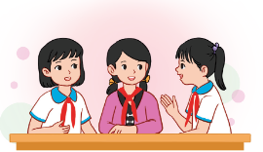  - GV tổ chức cho HS làm việc nhóm có cùng nghề mơ ước: Thảo luận về an toàn nghề nghiệp của nghề mơ ước theo gợi ý:  + Nguy cơ gây mất an toàn lao động.  + Những lưu ý đảm bảo an toàn nghề nghiệp.  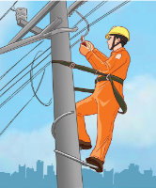  - GV mời một số HS trình bày trước lớp. HS khác lắng nghe, nhận xét, bổ sung ý kiến (nếu có).  - GV tóm lược lại các nội dung về an toàn nghề nghiệp dựa vào những thông tin HS chia sẻ.  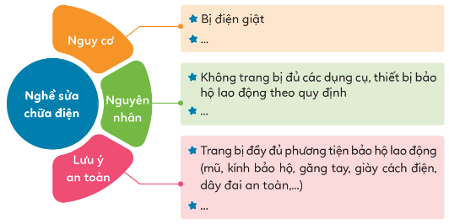  - GV kết luận: Mỗi nghề đều có những đặc thù riêng về lao động nghề nghiệp. An toàn lao động là việc phòng chống tác động của các yếu tố có nguy cơ gây mất an toàn để bảo đảm không xảy ra thương tật đối với con người trong quá trình lao động. An toàn trong lao động nghề nghiệp là hết sức quan trọng, là nhiệm vụ có ý nghĩa quyết định sự thành công trong lao động của mỗi nghề.  Hoạt động 2: Thuyết trình về mơ ước mơ nghề nghiệp  a. Mục tiêu: Thông qua hoạt động, HS:  - Thuyết trình giới thiệu được về nghề mình mơ ước.  - Bồi dưỡng, phát triển lòng yêu nghề mơ ước.  b. Cách tiến hành:  - GV tổ chức cho HS làm việc cá nhân để chuẩn bị nội dung thuyết trình về nghề mơ ước.  - GV hướng dẫn HS:  + Lựa chọn những nội dung về nghề mơ ước để đưa vào thuyết trình:  - Công việc chính của nghề.  - Yêu cầu cần thiết của nghề.  - Lưu ý đảm bảo an toàn nghề nghiệp...  + Lựa chọn hình thức trình bày:  - Vẽ sơ đồ tư duy.  - Viết tóm lược ý chính...  - GV trình chiếu cho HS quan sát sơ đồ tham khảo:  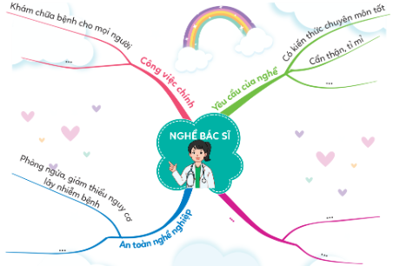  - GV tổ chức cho HS tiến hành chuẩn bị nội dung thuyết trình về nghề em mơ ước, khuyến khích HS trình bày sáng tạo, ấn tượng.  - GV mời một số HS chia sẻ trước lớp. HS khác lắng nghe, nhận xét, bổ sung ý kiến (nếu có).  - GV nhận xét, đánh giá, khen ngợi HS.  - GV tổ chức cho HS chia sẻ trước lớp: Xác định những việc em cần làm để đạt được ước mơ nghề nghiệp.  - GV ghi lại các ý chính lên bảng phụ và tổng kết, khuyến khích HS tích cực thực hiện những việc làm để đạt được ước mơ nghề nghiệp.  ……………….. | - HS chơi trò chơi.  - HS xem video.  - HS trả lời.  - HS lắng nghe, tiếp thu.  - HS lắng nghe GV giới thiệu bài học  - HS làm việc nhóm.  - HS chia sẻ.  - HS làm việc nhóm.  - HS trình bày.  - HS lắng nghe, tiếp thu.  - HS lắng nghe, tiếp thu.  - HS làm việc cá nhân.  - HS lắng nghe, thực hiện.  - HS quan sát, tiếp thu.  - HS thực hiện.  - HS chia sẻ.  - HS lắng nghe, tiếp thu.  - HS thực hiện.  - HS quan sát, lắng nghe.  ………………………
------------------------------
----------------- Còn tiếp ------------------

